WOJSKOWA AKADEMIA TECHNICZNA
im. Jarosława Dąbrowskiego
WYDZIAŁ CYBERNETYKI

SPRAWOZDANIE
Metody Eksploracji Danych

Temat laboratorium: mODELE LOGITOWE. REGRESJA LOGISTYCZNA

INFORMATYKA
…………………………………………………………………………
(kierunek studiów)

INŻYNIERIA SYSTEMÓW – ANALIZA DANYCH
…………………………………………………………………………
(specjalność)

Zespół: | Prowadzący laboratorium:
Michał ŚLĘZAK  Szymon OLEŚKIEWICZ | Dr inż. Romuald Hoffmann, prof. WAT

Warszawa 2025

Spis treści
Rozdział I. Zadanie 1 – Stan Cywilny 4
I.1. Wykorzystane narzędzia i zależności 4
I.2. Modele 10
Wnioski 15
Bibliografia 16
Spis rysunków 17
Spis tabel 17
Załączniki 17

- Zadanie 1 – Stan Cywilny
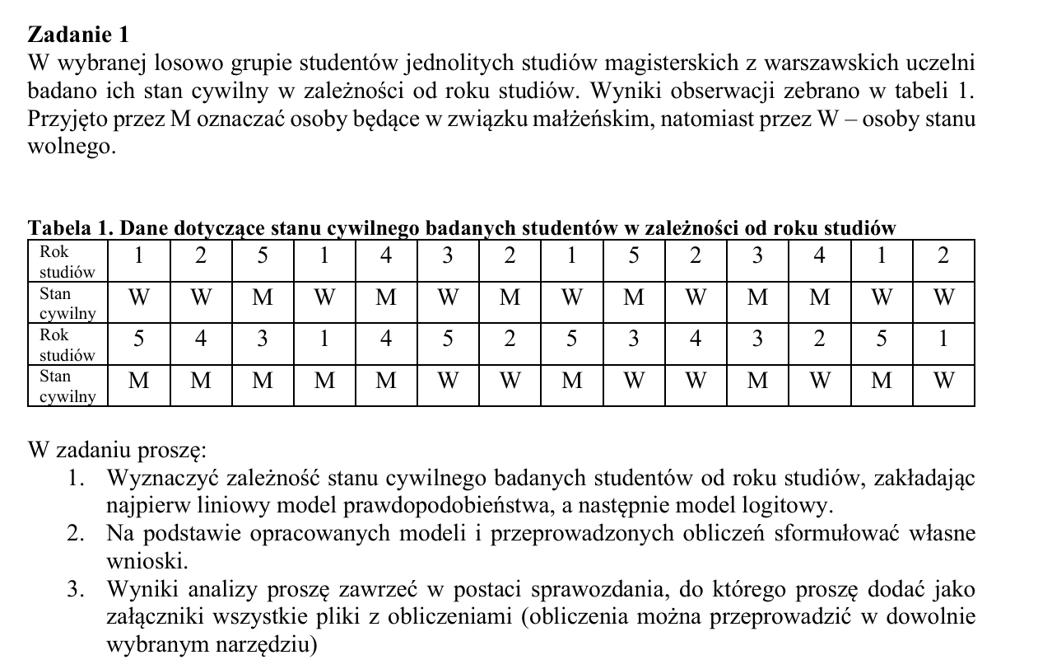
  - Wykorzystane narzędzia i zależności
    - Modele
W celu wyznaczenia modeli liniowego prawdopodobieństwa wraz z parametrami na podstawie wykładów oraz wiedzy własnej przygotowano program w języku Python wykorzystujący biblioteki Pandas, NumPy, stastmodel, scikit-learn oraz scipy, które również zostały wykorzystane do obliczeń oraz wizualizacji wyników. Modele oraz ich parametry zostały wyznaczone za pomocą wyżej wspomnianych narzędzi, które oparte są o metodę MNK (Metoda Najmniejszych Kwadratów minimalizująca sumę kwadratów reszt RSS), gdzie wraz z dopasowaniem danych, wyznaczono wiele parametrów i metryk dla danego stworzonego modelu. Model liniowy jednej zmiennej wyraża się poniższym wzorem.

$$\hat{y}=a_{1}x+a_{0}$$

Należy wyznaczyć takie wartości parametrów $a_{1} i a_{0}$, aby najlepiej dopasować przebieg prostej regresji do wartości danych. Aby tego dokonać, należy rozwiązać poniższe zadanie optymalizacyjne.
$$M(a_{0}, a_{1})=\sum_{i=1}^{n}{{[y_{i}-(a_{1}x_{i}+a_{0})]}^{2}}$$

Przyrównując pochodne funkcji sumy kwadratów reszt po zmiennych $a_{0} i a_{1}$ do zera, otrzymamy układ równań, który w postaci macierzowej będzie mieć następującą postać.
$$\left[\begin{matrix}\sum_{i=1}^{n}{{x_{i}}^{2}} & \sum_{i=1}^{n}{x_{i}} \\ \sum_{i=1}^{n}{x_{i}} & n\end{matrix}\right]∙\left[\begin{matrix}a_{1} \\ a_{0}\end{matrix}\right]=\left[\begin{matrix}\sum_{i=1}^{n}{x_{i}y_{i}} \\ \sum_{i=1}^{n}{y_{i}}\end{matrix}\right]$$

Po lewostronnym przemnożeniu obu stron równania przez macierz odwrotną do stojącej przy macierzy parametrów, otrzymamy wzór na wartość macierzy tych parametrów.
$${\left[\begin{matrix}\sum_{i=1}^{n}{{x_{i}}^{2}} & \sum_{i=1}^{n}{x_{i}} \\ \sum_{i=1}^{n}{x_{i}} & n\end{matrix}\right]}^{-1}∙\left[\begin{matrix}\sum_{i=1}^{n}{x_{i}y_{i}} \\ \sum_{i=1}^{n}{y_{i}}\end{matrix}\right]=\left[\begin{matrix}a_{1} \\ a_{0}\end{matrix}\right]$$

Powyższy tok rozumowania można uogólnić dla regresji wielu zmiennych. W tym celu można wykorzystać zapis macierzowy, gdzie po przekształceniach otrzymamy ostatecznie wzór na wartości współczynników dla dowolnej liczby parametrów.
$$A=\left[\begin{matrix}a_{0} \\ ... \\ a_{k}\end{matrix}\right]={(X^{T}∙X)}^{-1}∙X^{T}∙Y$$

W powyższym wzorze macierze X oraz Y zostały wyznaczone na podstawie zbioru danych, takich jak poniżej.
$$X=\left[\begin{matrix}1 & x_{11} & x_{12} & ... & x_{1k} \\ ... & ... & ... & ... & ... \\ ... & ... & ... & ... & ... \\ ... & ... & ... & ... & ... \\ 1 & x_{n1} & x_{n2} & ... & x_{nk}\end{matrix}\right], Y=\left[\begin{matrix}y_{1} \\ ... \\ y_{k} \\ ... \\ y_{n}\end{matrix}\right]$$

To właśnie m.in. tym przypadkiem będziemy się zajmować w ramach tego laboratorium – modelem liniowym prawdopodobieństwa w celu klasyfikacji stanu cywilnego studentów w zależności od roku studiów.

Warto jednak zaznaczyć, że w tym laboratorium, w celu zbadania zależności zmiennej dychotomicznej (stan cywilny: 0 – wolny, 1 – w związku małżeńskim) od zmiennej objaśniającej (rok studiów), zastosowano dwa podejścia modelowe.
W pierwszej kolejności zbudowano model liniowy prawdopodobieństwa oparty o klasyczną Metodę Najmniejszych Kwadratów. W tym wypadku nasz model będzie wyglądał jak poniżej.
$$P(Y=1|X)=a_{0}+a_{1}X$$

Gdzie parametr $a_{1}$ jest zmianą prawdopodobieństwa sukcesu przy wzroście X o jednostkę. Należy mieć jednak na uwadze istotne ograniczenia modelu liniowego prawdopodobieństwa. Głównym z nich jest to, że może on generować wartości prawdopodobieństwa mniejsze od 0 lub większe od 1, co w praktyce jest niemożliwe.

Następnie, zastosowano model logitowy. Przewiduje on logarytm szans. W naszym przypadku, prawdopodobieństwo zawarcia związku małżeńskiego oznaczono jako p a rok studiów jako r.

$$\hat{L}=\ln{\frac{\hat{p}}{1-\hat{p}}}=b_{1}X+b_{0}=b_{1}r+b_{0}$$

Gdzie p to prawdopodobieństwo sukcesu (bycia w związku małżeńskim), iloraz w logarytmie naturalnym to iloraz szans (stosunek prawdopodobieństwa sukcesu do prawdopodobieństwa porażki) a L to nasza liniowa postać modelu logitowego po oszacowaniu. Parametr $b_{1}$ mówi nam o zmianie logarytmu szans. Wskazuje on nam, ile razy zmieni się szansa na to, że student jest w związku małżeńskim przy wzroście roku studiów o 1. Warto zaznaczyć, że stosując przekształcenie odwrotne do transformacji powyższego modelu, otrzymamy oszacowanie prawdopodobieństwa p w postaci funkcji logistycznej.
$$\hat{p}=\frac{1}{1+e^{-\hat{L}}}=\frac{1}{1+e^{-(b_{1}X+b_{0})}}$$

    - Ocena istotności zmiennych – test Walda
Do oceny istotności statystycznej poszczególnych zmiennych w modelu wykorzystano test Walda. Statystyka $z$ sprawdza hipotezę zerową $H_{0}: b_{i}=0$. Jeśli wartość wartość (p-value, w naszym programie oznaczane jako $P>|z|$) jest mniejsza od przyjętego poziomu istotności (w naszym wypadku $α=0,05$), zmienną uznaje się za istotną statystycznie. W przypadku modelu liniowego prawdopodobieństwa zasada jest taka sama, ale zamiast testu Walda stosuje się test T-Studenta oraz statystykę $t$ zamiast $z$. Wartości krytyczne statystyk obliczono z wykorzystaniem biblioteki Python – scipy. Statystyka Walda $W_{i}$ jest równa kwadratowi $z$. Warto dodać, że statystyka Walda ma w przybliżeniu rozkład chi-kwadrat z liczbą stopni swobody równą 1 – to właśnie z tablic rozkładu chi-kwadrat będziemy brać wartość krytyczną.

    - Metryki oceny jakości klasyfikacji modeli
Do weryfikacji skuteczności modeli w procesie klasyfikacji stanu cywilnego studentów wykorzystano wiele metryk, których implementacja znajduje się w bibliotekach Pythona. Metryki wykorzystane w obliczeniach znajdują się poniżej.

Macierz pomyłek, która jest zestawieniem wartości rzeczywistych naszego zbioru danych z wartościami przewidywanymi przez nasz model. Ma postać tabeli kwadratowej, w której wyróżnia się cztery główne wartości.
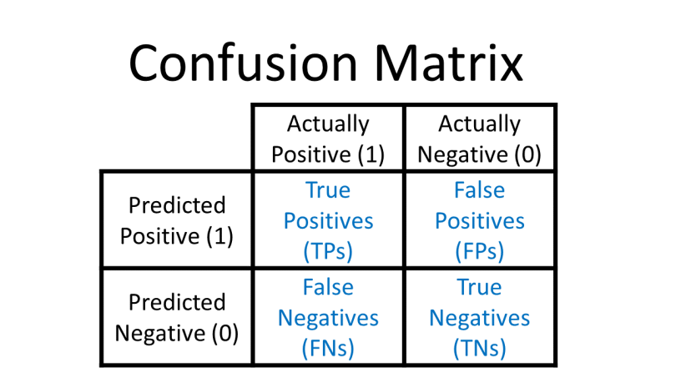
True Positive – prawdziwie dodatnie: liczba przypadków, w których model poprawnie przewidział sukces (student jest w związku małżeńskim i model to potwierdził)

True Negative – prawdziwie ujemne: liczba przypadków, w których model poprawnie przewidział brak zdarzenia (student jest w stanie wolnym i model to potwierdził).

False Positive – fałszywie dodatnie: model przewidział sukces, mimo że w rzeczywistości zdarzenie nie miało miejsca (student w rzeczywistości jest wolny a model przewidział, że jest w związku małżeńskim).

False Negative – fałszywie ujemne: model przewidział brak zdarzenia, mimo że w rzeczywistości ono wystąpiło (student w rzeczywistości jest w związku małżeńskim a model przewidział, że jest wolny).

Na podstawie tych 3 wartości są obliczane kolejne kluczowe metryki służące do oceny jakości modelu.

Dokładność (Accuracy) ukazuje nam ogólny odsetek poprawnych klasyfikacji (ile ogółem sklasyfikowano poprawnie).
$$Accuracy =\frac{TP+TN}{TP+TN+FP+FN}$$

Czułość (Recall) ukazuje nam zdolność modelu do wykrywania klasy pozytywnej – ile trafiłem z rzeczywistych małżeństw (student w związku małżeńskim).
$$Recall=\frac{TP}{TP+FN}$$

Precyzja (Precision) ukazuje nam wiarygodność klasyfikacji pozytywnych – ile trafiłem naprawdę małżeństw.
$$Precision=\frac{TP}{TP+FP}$$

Specyficzność (Specifity) ukazuje nam zdolność do wykrywania klasy negatywnej- ile trafiłem z rzeczywistych wolnych studentów (student nie jest w związku małżeńskim).
$$Specifity=\frac{TN}{TN+FP}$$

F1-Score jest to średnia harmoniczna precyzji i czułości, która przydaje nam się w szczególności w niezbalansowanych klasach.
$$F1=2∙\frac{Precision∙Recall}{Precision+Recall}$$

Dodatkowo, wykorzystano analizę krzywej ROC (Receiver Operating Characrteristic). Jest ona graficzną reprezentacją skuteczności modelu klasyfikującego dla wszystkich możliwych progów klasyfikacji. Przedstawia ona zależność między 2 parametrami – czułością (True Positive Rate) oraz swoistością (False Positive Rate). Wykorzystano także metrykę AUC, która jest polem pod krzywą ROC i która mówi nam o jakości modelu przed wyborem konkretnego progu klasyfikacji. Wykorzystując właśnie krzywą ROC można wyznaczyć optymalny próg klasyfikacji poprzez maksymalizację odległości (różnicy) TPR i FPR.

Jak już wcześniej wspomniano, do obliczeń wykorzystano narzędzia w postaci języka programowania Python, który, m.in. oblicza niektóre metryki.

Odchylenie standardowe modelu $S_{e}$ uzyskamy pierwiastkując wariancję $S_{e}^{2}$.
$$S_{e}^{2}=\frac{\sum_{i=1}^{n}{{(y_{i}-{\hat{y}}_{i})}^{2}}}{n-k-1}$$

Na podstawie wartości odchylenia standardowego $S_{e}$ modelu jednej zmiennej można wyznaczyć odchylenia parametrów $a_{0} i a_{1}$, tak jak poniżej.
$$S_{a_{0}}=S_{e}\sqrt{\frac{1}{n}+\frac{{\overline{x}}^{2}}{\sum_{i=1}^{n}{{(x_{i}-{\overline{x}}_{i})}^{2}}}}$$

$$S_{a_{1}}=\frac{S_{e}}{\sqrt{\sum_{i=1}^{n}{{(x_{i}-{\overline{x}}_{i})}^{2}}}}$$

W celu zbadania jak dobrze wyznaczona prosta regresji oddaje przebieg zmiennej można wykorzystać współczynnik determinacji, który obliczany jest na podstawie poniższego wzoru. Współczynnik ten przyjmuje wartości od 0 do 1. Im bliżej 1, tym nasz model jest bardziej dopasowany.
$$R^{2}=\frac{\sum_{i=1}^{n}{{({\hat{y}}_{i}-{\overline{y}}_{i})}^{2}}}{\sum_{i=1}^{n}{{(y_{i}-{\overline{y}}_{i})}^{2}}}$$

Współczynnik Pseudo $R^{2}$ (McFaddena) pokazuje nam „dopasowanie modelu do danych”. W regresji logistycznej jest to miara opierająca się na funkcji wiarygodności (Likelihood), która informuje nas o tym, o ile lepszy jest nasz model od modelu zerowego, czyli takiego zawierającego tylko wyraz wolny.
$${Pseudo R}^{2}=1-\frac{\ln{L_{M}}}{\ln{L_{0}}}$$
Gdzie w liczniku mamy logarytm funkcji wiarygodności dla modelu ze zmiennymi objaśniającymi a w mianowniku logarytm funkcji wiarygodności dla modelu tylko z wyrazem wolnym. Wzór na funkcję wiarygodności jest taki jak poniżej.
$$L(θ|y, X)=\prod_{i}{{P(y_{i}|X_{i},θ)}^{y_{i}}∙{P(y_{i}=1|X_{i},θ)}^{1-y_{i}}}$$
Gdzie:
$$θ-wektor wartości parametrów modelu$$
$$y-wektor wartości zmiennej objaśnianej przyjmującej wartości 0 lub 1$$
$$X-macierz zmiennych objaśniających$$
$$i-numer obserwacji$$
$$P\left(y_{i}=1 | X_{i},θ\right)-prawdopodobieństwo,że dla i-tej obserwacji y przyjmuje wartość 1, przy założeniu wartości zmiennej niezależnej X_{i} oraz$$
$$wartości parametrów regresji logistycznej.$$

W procesie budowania modeli, nie dzielono danych na zbiór testowy i treningowy. Potraktowano cały zbiór danych jako dane treningowe ze względu na bardzo małą liczność zbioru danych.
  - Modele
    - Model liniowy
Pierwszym modelem, który zbudowano jest modeli liniowy prawdopodobieństwa. Zmienną objaśniającą jest w tym przypadku rok studiów. Przyjęto próg klasyfikacji na poziomie 0,5. Wyznaczono współczynnik przy zmiennej objaśniającej oraz wyraz wolny, które są równe odpowiednio 0,1950 oraz -0,0781. Na podstawie testu T-Studenta oraz wartości poziomu istotności (p-value), zmienna objaśniająca – rok studiów jest istotna statystycznie, gdyż wartość p-value (0,002) jest mniejsza od zadanego poziomu istotności na poziomie 0,05.
Parametr $a_{i}$ | Odchylenie S($a_{i})$ | |t| > t_kryt = 2,055
$$a_{0}=-0,0781$$ | 0,184 | 0,425
$$a_{1}=0,1950$$ | 0,056 | 3,501 – istotny
- Tabela z parametrami modelu liniowego

Metryki dopasowania:
$$R^{2}=32\%$$

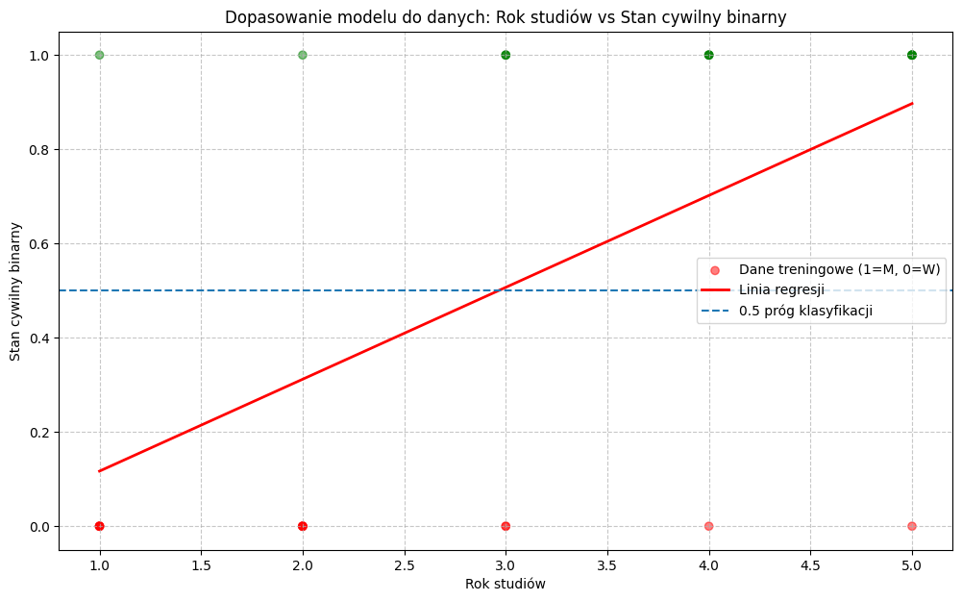
- Wykres dopasowania modelu liniowego prawdopodobieństwa do danych

Model nie dopasowuje się najlepiej do danych treningowych, biorąc pod uwagę współczynnik determinacji, mimo że udało się wyznaczyć wartość współczynnika przy zmiennej objaśniającej – Rok studiów, która okazała się być istotna statystycznie, gdyż wartość statystyki |t| jest większa od wartości krytycznej.

Metryki oceny jakości klasyfikacji:
$$Accuracy≈78,6\%$$
$$Precision≈75\%$$
$$Recall≈85,7\%$$
$$Specifity≈71,4\%$$
$$F1≈80\%$$
$$AUC≈0,82$$

 | Rzeczywista 1 | Rzeczywista 0
Przewidziana 1 | TP = 12 | FP = 4
Przewidziana 0 | FN = 2 | TN = 10
- Macierz pomyłek modelu liniowego prawdopodobieństwa
Model liniowy prawdopodobieństwa osiąga dobre wyniki, aczkolwiek nie są one idealne. Jedną z lepszych metryk do oceny jakości klasyfikacji jest czułość (~ 85,7%), która mówi jak dobrze model klasyfikuje rzeczywiste małżeństwa. Model skutecznie klasyfikuje studentów w związku małżeńskim, chociaż ma tendencję do przeklasyfikowywania studentów jako małżeństwa jeśli pod uwagę weźmiemy precyzję na poziomie ~ 75%. Podsumowując, mając na uwadze powyższe metryki oraz wykres dopasowania, można zauważyć zależność: im wyższy rok studiów, tym większe prawdopodobieństwo, że student jest w związku małżeńskim.

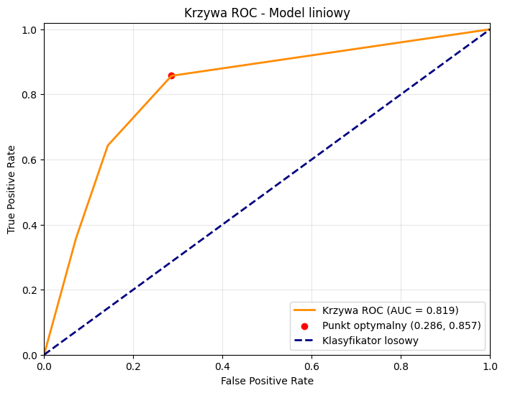
- Wykres krzywej ROC dla modelu liniowego prawdopodobieństwa

Rysując krzywą ROC wyznaczono także optymalny próg klasyfikacji (0,507), który w przybliżeniu jest równy naszemu, odgórnie przyjętemu, równemu 0,5.

    - Model logitowy
Kolejnym modelem, który zbudowano jest model logitowy. Prawdopodobieństwo zawarcia związku małżeńskiego oznaczono jako p a rok studiów jako r.
$$\hat{L}=\ln{\frac{\hat{p}}{1-\hat{p}}}=b_{1}r+b_{0}$$

Poniżej przedstawiono parametry i statystyki wraz z metrykami, które zostały wyznaczone dla tego konkretnego modelu. Skorzystano z biblioteki języka Python, która korzysta z metody maksymalnej estymacji prawdopodobieństwa. Przyjęto poziom istotności na poziomie $α$ = 0,05. Wartość wartości krytycznej statystyki Walda dla 1 stopnia swobody i zadanego poziomu istotności odczytano za pomocą biblioteki scipy - $χ_{kryt}^{2}=3,841$.

Parametr $b_{i}$ | Odchylenie S($b_{i})$ | p-value < 0,05 | $$W_{i}>χ_{kryt}^{2}$$
$$b_{0}=-2,8833$$ | 1,171 | 0,014 – istotny | 6,061 – istotny
$$b_{1}=0,9770$$ | 0,368 | 0,005 – istotny | 7,049 – istotny
- Tabela z parametrami dla modelu logitowego
$$Pseudo R^{2}=25,7\%$$

Metryki oceny jakości klasyfikacji:
$$Accuracy≈78,6\%$$
$$Precision≈75\%$$
$$Recall≈85,7\%$$
$$Specifity≈71,4\%$$
$$F1≈80\%$$
$$AUC≈0,82$$

 | Rzeczywista 1 | Rzeczywista 0
Przewidziana 1 | TP = 12 | FP = 4
Przewidziana 0 | FN = 2 | TN = 10
- Macierz pomyłek modelu logitowego

Jak widać, dla modelu logitowego otrzymaliśmy te same wartości metryk jak dla modelu liniowego prawdopodobieństwa. Model logitowy ma jedynie gorszą metrykę Pseudo $R^{2}$. Wniosek jest jeden, nie ma sensu budować dla tych danych modelu logitowego, bo jest bardziej skomplikowany a model liniowy daje te same wyniki de facto i nieco lepiej się dopasowuje do danych.

- Wykres krzywej ROC dla modelu logitowego

Rysując krzywą ROC wyznaczono także optymalny próg klasyfikacji (0,512), który w przybliżeniu jest równy naszemu, odgórnie przyjętemu, równemu 0,5.

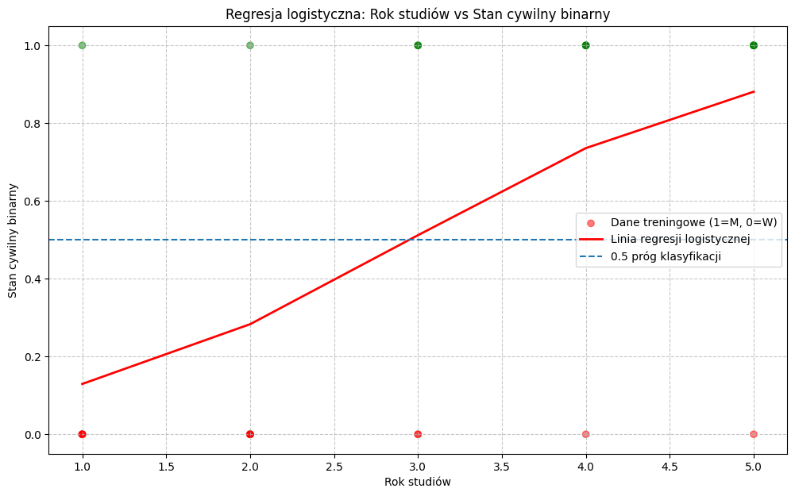
- Wykres linii regresji logistycznej dla modelu logitowego
Wnioski
W wyniku analizy zbudowanych modeli – modelu liniowego prawdopodobieństwa i modelu logitowego, stwierdzono że model liniowego prawdopodobieństwa w zupełności wystarczy na potrzeby realizowanego zadania przy zadanych danych, gdyż model logitowy daje te same wartości metryk a jest nieco bardziej skomplikowany. Wykazuje się on dość dobrym dopasowaniem do danych oraz wysokimi metrykami oceny jakości klasyfikacji. Na podstawie przeprowadzonej analizy, zauważono zależność roku studiów od statusu cywilnego studentów – im wyższy rok studiów, tym większe prawdopodobieństwo, że student jest w związku małżeńskim.

Bibliografia
- https://en.wikipedia.org/wiki/Pseudo-R-squared
- https://miroslawmamczur.pl/jak-dziala-regresja-logistyczna/
- https://www.youtube.com/watch?v=idGS1gLIXTA
- https://www.youtube.com/watch?v=2HpcV1sq0fE
- https://en.wikipedia.org/wiki/Pseudo-R-squared
- https://pl.wikipedia.org/wiki/Funkcja_wiarygodno%C5%9Bci
- https://www.naukowiec.org/wzory/statystyka/statystyka-walda--test_455.html

Spis rysunków
Rys. 1. Wykres dopasowania modelu liniowego prawdopodobieństwa do danych 11
Rys. 2. Wykres krzywej ROC dla modelu liniowego prawdopodobieństwa 12
Rys. 3. Wykres krzywej ROC dla modelu logitowego 14
Rys. 4. Wykres linii regresji logistycznej dla modelu logitowego 14

Spis tabel
Tab. 1. Tabela z parametrami modelu liniowego 10
Tab. 2. Macierz pomyłek modelu liniowego prawdopodobieństwa 11
Tab. 3. Tabela z parametrami dla modelu logitowego 13
Tab. 4. Macierz pomyłek modelu logitowego 13

Załączniki
https://colab.research.google.com/drive/1lFh2jkhI_78_rIkMJ8FfvQR8xBIFkZDQ?usp=sharing

